**به نام خدا**

**موضوع: داده کاوی**

**استاد مربوطه: دکتر شاهرخ شهریور**

**تهیه کنندگان: علی خاندانی – احمدقربانی زاده**

**ماه و سال**

**خردادماه 1402**

**مشخص کردن شناوری ها:**

برای شناوری ها در قسمت Gantt Chart Format رفته و در گروه Bar Styles گزینه Slack را فعال میکنیم و به این شکل شناوری فعالیت ها مشخص میشود.

**تعریف منابع و تخصیص آنها:**

برای تعریف منابع چه ازنوع کاری , مصرفی و هزینه ای در قسمت Gantt Chart رفته و از منوی بازشده گزینه Resource Sheet را انتخاب میکینم و به بخش مربوطه رفته و سه نوع منبع از نوع های گفته شده تعریف میکنیم و برای تخصیص آنها به قسمت Gantt Chart رفته و یک ستون به نام Resource Names انتخاب میکنیم و برای هر فعالیت منابع مورد نظر را تخصیص میدهیم.

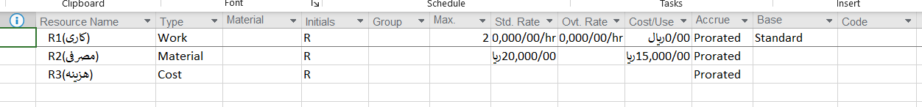

**تعریف هزینه ها:**

برای تعریف هزینه ها میتوانیم روی ایجاد ستون جدید و ستون Fixed Cost برای هر فعالیت یک هزینه را تخصیص بدیم. هزینه ها در این پروژه براساس نیروی انسانی و منابع مصرفی(برق و...)وتجهیزات می باشد و این هزینه ها در حین انجام پراخت می شوند و سایراطلاعات را در قسمت ریسورس شیت می توان مشخص کرد.

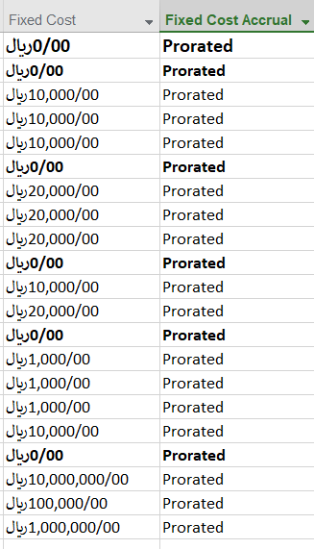

**ذخیره خط مبنا:**

برای ذخیره خط مبنا در قسمت Gantt Chart Format رفته و گزینه Baseline را انتخاب میکنیم تا خط مبنا برای پروژه ذخیره شود.

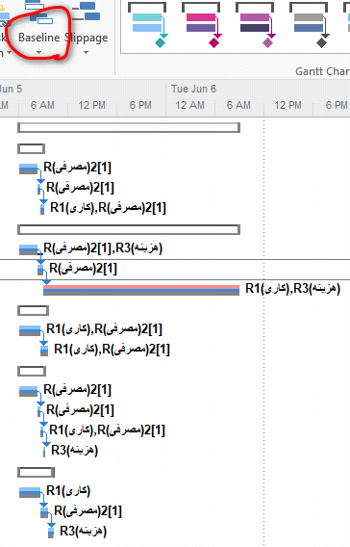

**وارد کردن پیشرفت واقعی:**

برای اضافه کردن پیشرفت واقعی میتوانیم در قسمت ستون جدید و اضافه کردن ستون Complete به پروژه و بعد باید برای نشان دادن پیشرفت واقعی در قسمت Project و گزینه Update Project را انتخاب و بعد با انجام دادن آن پیشرفت واقعی برای پروژه نشان داده میشود.

حال درصد انجام شدن کار ها برای هر فعالیت در ستون پیشرفت٪ نمایش داده می شود.

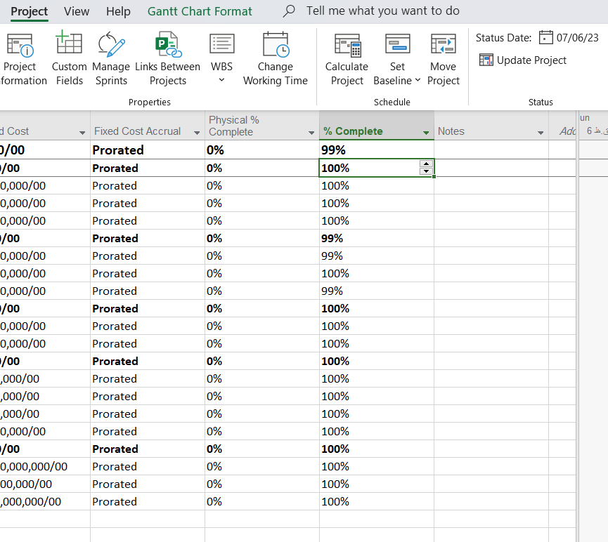

**تعیین نوع فعالیت و تسطیح منابع :**

همه ی فعالیت ها از توع فیکسد یونیت و افرت درایون هستند به جز فعالیت های دسته ارزیابی داده کاوی زیرا میزان کار ثابت است ولی ممکن است مدت زمان فعالیت تغییر کند برای ارزیابی کارایی ممکن است میزان کار تغییر کند

برای انجام این کار پس از دابل کلید کردن روی فعالیت مورد نظر به سربرگ ادونس رفته و از تسک تایپ باتوجه به نیازمان استفاده میکنیم.

برای برسی اضافه تخصیص می توان به ریسورس گراف رفته و اضافه تخصیص ها را از آنجا مشاهده کرد.

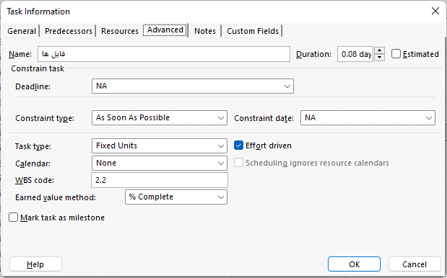

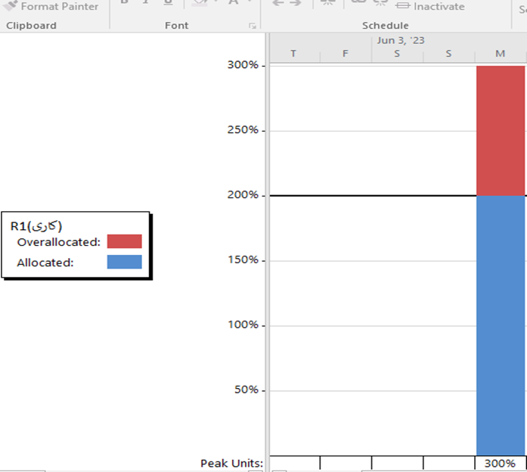

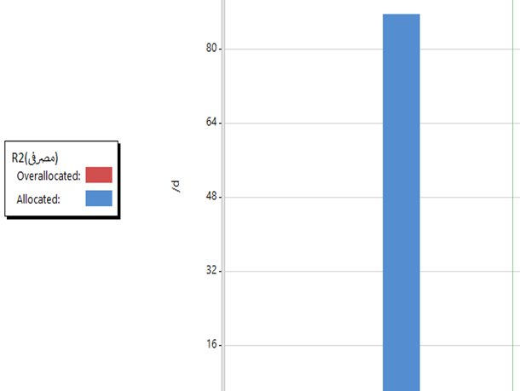

**تحلیل ارزش کسب شده:**

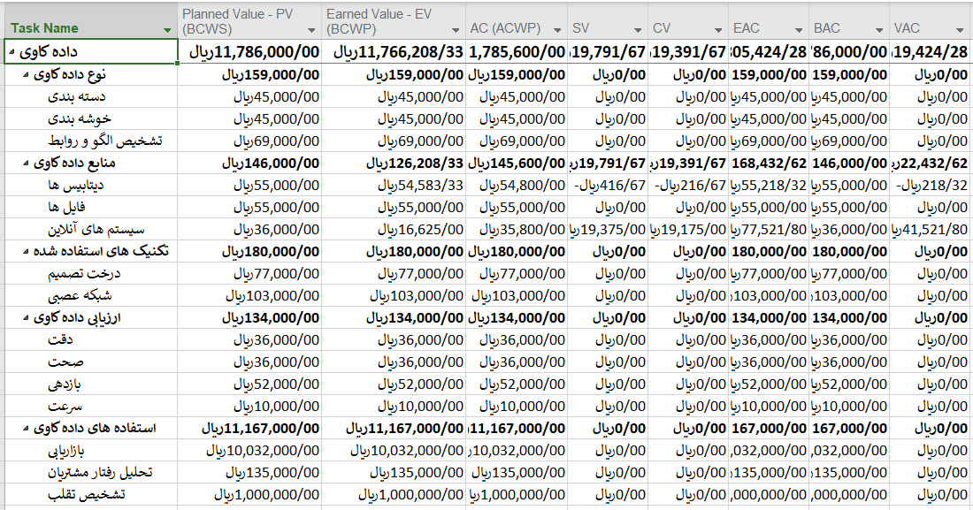برای استفاده از ارزش کسب شده و تحلیل آن میتوان از قسمت سمت چپ Gantt Chart راست کلیک کرده و از منوی بازشده گزینه More Tables را انتخاب کرده و درمنوی باز شده گزینه Earned Value را انتخاب کرده و در صفحه باز شده میتوانیم تمامی ارزش های کسب شده از جمله BCWS, BCWP, ACWP, SV, CV, EAC, BAC, VAC را مشاهد کنیم.